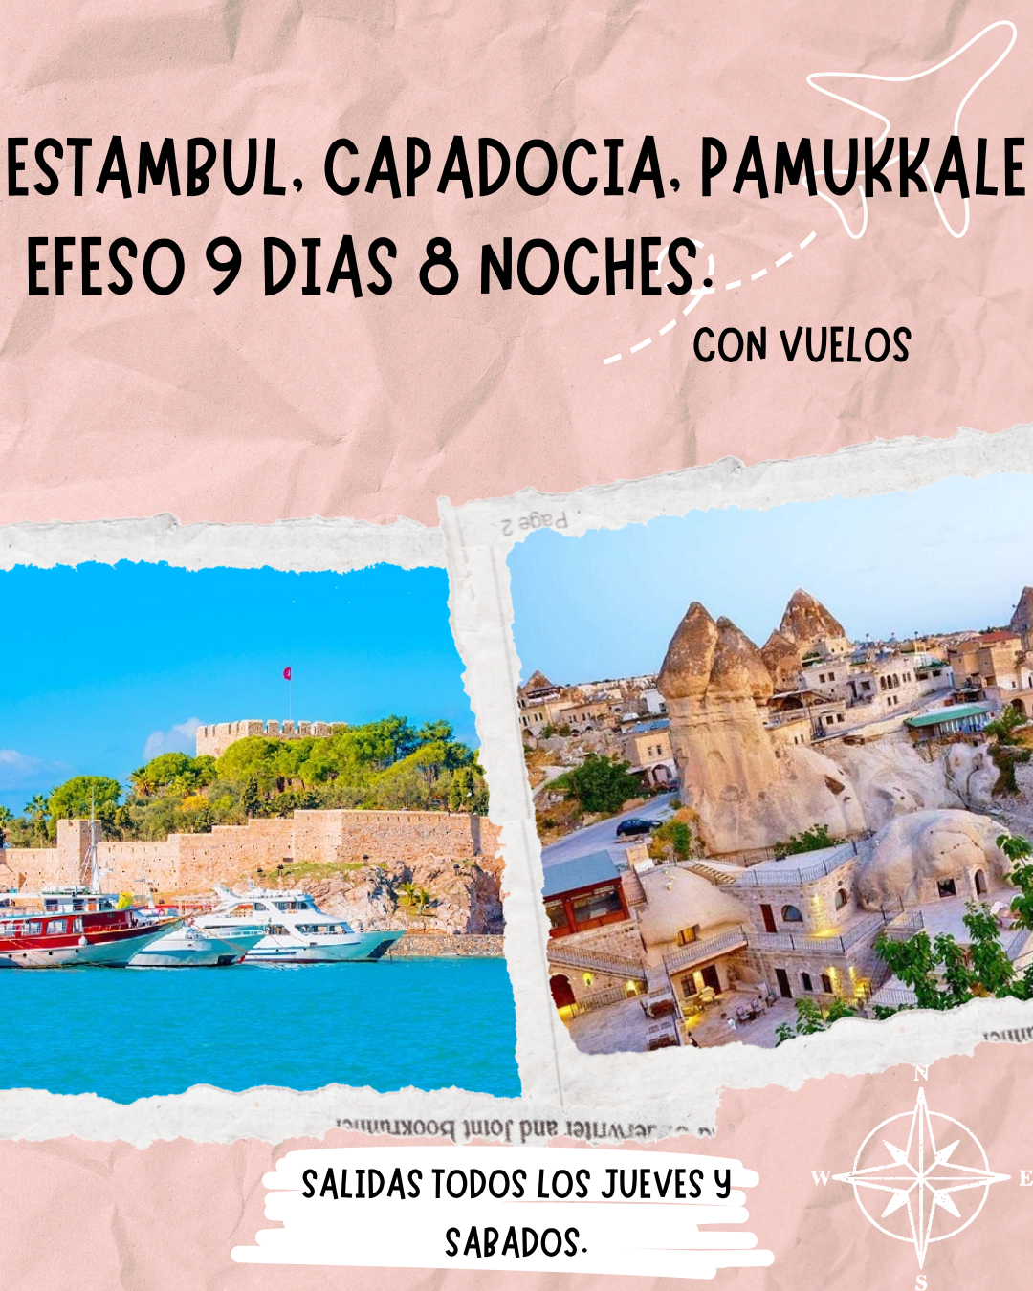

Aqui inicia tu viaje

**1º DÍA | LLEGADA A ESTAMBUL**

Llegada y asistencia . Traslado al hotel. Alojamiento en el hotel .

**2º DÍA | ESTAMBUL   (D)**

Desayuno en el hotel. Dia libre. Posibilidad de apuntarse a una excursion opcional ‘ ESTAMBUL HISTORICA ‘.

**EXCURSION OPCIONAL | ESTAMBUL HISTORICA (Dia completo con almuerzo)**

Salida del hotel.Empezaremos nuestro tour visitando el majestuoso Palacio Topkapi, la residencia de los sultanes otomanos durante siglos (entrada incluida). Despues seguimos con la visita del Barrio Pera y Galata .Visitaremos el histórico distrito de Pera, conocido por su arquitectura única y su influencia europea. Luego, caminaremos hacia al barrio de Galata para ver la famosa Torre de Galata ( por exterior ) **.** Estos barrios son muy conocidos de algunas novelas turcas como Ask-i Memnu , Kara Para Ask , Cukur y Medcezir . Almuerzo en el restaurante local . Seguimos con la visita de la Plaza Taksim, pasando por la avenida de İstiklalque esel corazón moderno de Estambul, famoso por su ambiente vibrante, tiendas y restaurantes. Es el lugar perfecto para experimentar la vida contemporánea de la ciudad. Seguimos a la parte Antigua de la ciudad para visitar la impresionante Mezquita de Süleymaniye, una obra maestra de la arquitectura otomana y una de las mezquitas más grandes de Estambul. Su belleza y majestuosidad son verdaderamente impresionantes. Terminaremos nuestro tour con tiempo libre en el  Gran Bazar, uno de los mercados cubiertos más grandes y antiguos del mundo. (cerrado los domingos , fiestas religiosas y los 29 de Octubres y los 15 de Julios ).Regreso al hotel.

Precio por persona                 170.-usd

Facturacion operador             146.-usd

**3º DÍA | ESTAMBUL   (D)**

Desayuno en el hotel. Dia libre con posibilidad de apuntarse a una excursion opcional ‘ Bosforo y Barrio Sultanahmet’ . Alojamiento en el hotel

**EXCURSION OPCIONAL | BOSFORO Y BARRIO SULTANAHMET ( Dia completo con almuerzo )**

Salida del hotel para visita al Bazar Egipcio (mercado de las especias) y a continuación recorrido en barco por el Bósforo, el estrecho que separa Europa de Asia donde podremos disfrutar de la gran belleza de los bosques de Estambul, de sus palacios y de los yalı, palacetes de madera construidos en ambas orillas.Almuerzo. Por la tarde visita al barrio Sultanahmet con la plaza del Hipódromo Romano, la Mezquita Azul, única entre todas las mezquitas otomanas a tener 6 minaretes y la espléndida basílica de Santa Sofía del siglo VI ( entrada incluida). Regreso al hotel.

Precio por persona 155.-usd

Facturacion operador 140.-usd

**4º DÍA | ESTAMBUL | VUELO PARA CAPADOCIA (D)**

Desayuno en el hotel. Dia libre. Posibilidad de apuntarse a una excursion opcional ‘ JOYAS DE ASIA CON NOVELAS TURCAS‘.

**EXCURSION OPCIONAL | JOYAS DE ASIA CON NOVELAS TURCAS (Dia completo con almuerzo)**

Salida hacia la parte Asiatica de Estambul.Empezaremos el tour en el encantador barrio de Kuzguncuk, conocido por sus casas coloridas y su ambiente tranquilo. Aquí podremos disfrutar de la arquitectura tradicional y el estilo de vida local. Kuzguncuk tiene un trasfondo cultural diverso con una mezcla de influencias griegas, armenias, judías e islámicas. Por lo tanto, en pocos pasos puedes ver una mezquita, una iglesia y una sinagoga. Esto se refleja en su arquitectura y en la vida comunitaria. Este barrio a la época se llamaba igualmente “pequeño Jerusalén” por que los Judíos hacían su ultima pausa en este barrio antes de irse para la tierra santa. Los que no podrían ir se quedaban a vivir aquí.El barrio Kuzguncuk tambien es famoso como un lugar de algunas novellas conocidas como Hatırla Sevgili , Kuzey Guney y Kara Sevda . A continuación, visitaremos el Palacio de Beylerbeyi, una hermosa residencia otomana situada en la orilla asiática del Bósforo. Exploraremos sus elegantes salones y jardines.Haremos una parada en Üsküdar para tomar fotografías frente a la emblemática Torre de la Doncella, un símbolo icónico de Estambul que se usan mucho en Novelas Turcas con su vista espectacular. Almuerzo. Después del almuerzo, daremos un paseo por Kadıköy, conocido por sus iglesias ,cafés, tiendas , mercado local de pescado , verduras , frutas y ambiente cosmopolita. Es un lugar ideal para sumergirse en la vida urbana de Estambul. Finalizaremos el tour con una visita a la Mezquita de Çamlıca, una de las mezquitas más grandes y majestuosas de Estambul. Admiremos su impresionante arquitectura y disfrutemos de las vistas panorámicas desde el área circundante. Regreso al hotel.Alojamiento en el hotel.

Venta publico 140.-usd

Facturacion operador 125.-usd

En la hora combinada, traslado al aeropuerto para tomar el vuelo domestico para Capadocia(incluido). Llegada a Capadocia. Alojamiento en el hotel.

**EXCURSION OPCIONAL | NOCHE TURCA**

Posibilidad de salir para un espectáculo folclórico y de danza de vientre con barra libre de bebidas alcohólicas locales. Bailes en atuendos característicos y músicas folclóricas de todas las regiones de Turquía y la interpretación la más fina de la danza de vientre en una sala rupestre asombrosamente espacioso.

Precio por persona 100.-usd

Facturacion operador 90.-usd

**5º DÍA | CAPADOCIA   (D,A,C)**

**EXCURSION OPCIONAL  | EXCURSION EN GLOBO**

Al amanecer, posibilidad de participar a una excursion en globo aerostatico, una experiencia unica, sobre las formaciones rocosas, chimeneas de hadas, formaciones naturales, paisajes lunares.

Desayuno en el hotel  . Salida del hotel por el valle de Derbent para conocer las formaciones naturales de la region.  Continuacion a las visitas con el valle-Museo al aire Libre de Goreme, ( patrimonio Mundial por la UNESCO ) el complejo bizantino formado por iglesias excavadas en roca. Almuerzo. Caminata por el pueblo troglodyta de Uchisar con su ciudadela que oferece una vista magnifica de la region Visita al valle de Pasabagi para ver las famosas chimeneas de hadas de la region de Capadocia. Regreso al hotel.  Cena y alojamiento en el hotel .

**EXCURSION OPCIONAL | CAPADOCIA ESCONDIDA CON 4X4**

Una excursion opcional en 4X4 en los valles escondidas de Capadocia con las explendidas paradas panoramicas para sacar fotos de las chimeneas de hadas y otras formaciones volcanicas que fueron formadas desde hâce millones de anos por la naturaleza. La excursion terminara con un brindis de un vino espumoso por la extraordianaria belleza natural de la region de Capadocia .

Precio por persona 100.-usd

Facturacion operador 90.-usd

**6º DÍA | CAPADOCIA | VUELO PARA ESMIRNA |KUSADASI (D,C )**

Desayuno en el hotel. Y a la hora indicada traslado al aeropuerto de Capadocia para tomar el vuelo (incluido ) con destino a Esmirna ( directo o via estambul ). Llegada al aeropuerto y traslado a Kusadasi. Cena y alojamiento.

**7º DÍA | KUSADASI   (D,A,C)**

Desayuno en el hotel. Visita al área arqueológica *de Éfeso*, ciudad dedicada a Artemisa. El Odeón, el Templo de Adriano, la Casa de Amor, la Biblioteca de Celso, el Ágora, la calle de Mármol y el Teatro más grande de la antigüedad.Almuerzo. Visita a la *Casa de la Virgen*, supuesta última morada de la Madre de Jesús. Parada en un centro de producción de cuero y regreso al hotel. Cena y alojamiento en el hotel.

**8º DÍA | KUSADASI | PAMUKALE |KUSADASI (D,A,C )**

Desayuno en el hotel. Salida para visitar la antigua Hierápolis y del castillo de algodón, maravilla natural de gigantescas cascadas blancas, estalactitas y piscinas naturales formadas a lo largo de los siglos, por el paso de las aguas cargadas de sales calcáreas, procedentes de fuentes termales. Almuerzo . Regreso a Kusadasi Cena y alojamiento.

**9º DÍA | SALIDA DE KUSADASI (D)**

Desayuno y a la hora indicada traslado al aeropuerto de Esmirna para el vuelo a Estambul (incluido)

**FİN DE NUESTROS SERVİCİOS .**

**EL PROGRAMA INCLUYE:**

* 3 noches de alojamiento en el hotel en Estambul con desayuno
* 1 noche de alojamiento en el hotel en Capadocia con desayuno y cena
* 1 noche de alojamiento en el hotel en Capadocia con desayuno
* 3 noches de alojamiento en el hotel en Kusadasi con desayuno y cena
* Todos los traslados en regular con el assistante de habla espanol o ingles
* Guia local de habla hispana para todas las visitas indicadas en el programa
* Regimen segun programa ( 8 Desayunos + 3 Almuerzos + 4 Cenas )
* Visitas con entradas incluidas
* IVA
* Trayectos en minibús o bus con A/C, en función del número de pasajeros
* Vuelos domesticos ( Estambul / Capadocia y Capadocia / Esmirna y Esmirna – Estambul ) con derecho a una maleta de 20 kg + 8 kg en la cabina
* **Tarjeta de asistencia al viajero hasta los 74 años**
* Fee administrativo

**EL PROGRAMA NO INCLUYE:**

* + Gastos personales y extras
  + Bebidas durante comidas / cenas
  + Propinas a choferes y guias al criterio del pasajero ( pago en destino / para tener en cuenta ; recomendamos a guias 3.-usd y choferes 2.-usd por dia por persona )

**HOTELES PREVISTOS**

|  |  |  |
| --- | --- | --- |
| **Turista** | Estambul | Wishmore o Ramada Merter o Golden Tulip o Lionel o Ramada Plaza Tekstilkent o similar 5* ***( 20 min fuera del centro )*** |
|  | Capadocia | Avrasya o Mustafa o Altınoz o Perissia o Dinler o similar |
|  | Kusadasi | Palmin o Odelia o Ladonia Adakule o Ramada Hotel & Suites o similar 4* |
| **Primera** | Estambul | Arts Taksim o Ramada Taksim o Nippon o Konak o similar 4* ***( en el centro en la parte moderna/barrio taksim )*** |
|  | Capadocia | Avrasya o Mustafa o Altınoz o Perissia o Dinler o similar |
|  | Kusadasi | Palmin o Odelia o Ladonia Adakule o Ramada Hotel & Suites o similar 4* |
| **Superior** | Estambul | Barcelo Istanbul o CVK Bosphorus o Rixos Pera o Sofitel o similar 5* ***( en el centro en la parte moderna / barrio taksim )*** |
|  | Capadocia | Palmin o Odelia o Ladonia Adakule o Ramada Hotel & Suites o similar 4* |
|  | Kusadasi | Korumar o Ramada o Charisma o similar |

**PRECIOS** **POR PERSONA EN USD EXCEPTO LAS SALIDAS 3 SALIDAS ABAJO**

|  |  |
| --- | --- |
| Niño/a a compartir la habitacion con 2 adultos | |
|  | **PP en Doble** | **Supp Sencilla** | **PP en Triple** | **0-2 años** | **3-12 años** |
| **TURISTA** | 1.560 | 405 | 1.560 | Free | %50 |
| **PRIMERA** | 1.790 | 615 | 1.790 | Free | %50 |
| **SUPERIOR** | 1.999 | 890 | 1.999 | Free | %50 |

**PRECIOS** **POR PERSONA EN USD LAS SALIDAS 25/12 , 27/12 , 01/01**

|  |  |
| --- | --- |
| Niño/a a compartir la habitacion con 2 adultos | |
|  | **PP en Doble** | **Supp Sencilla** | **PP en Triple** | **0-2 años** | **3-12 años** |
| **TURISTA** | 1.700 | 545 | 1.700 | Free | %50 |
| **PRIMERA** | 1.930 | 890 | 1.930 | Free | %50 |
| **SUPERIOR** | 2.140 | 810 | 2.140 | Free | %50 |

**SUPLEMENTO HOTEL TIPO CUEVA EN CAPADOCIA EN MEDIA PENSION ( para 2 noches en USD)**

|  |  |
| --- | --- |
| Niños a compartir la habitacion con 2 adultos | |
|  | **PP en Doble** | **Supp Sencilla** | **PP en Triple** | **0-2 años** | **3-12 años** |
| MDC o Minia o Temenni Evi o Misty Cave o similar (std) | 155 | 140 | 155 | Free | %50 |
| Yunak o Dere Suites o New Utopia o similar (dlx) | 215 | 200 | 215 | Free | %50 |

**PAQUETE 3 EXCURSIONES OPCIONALES ( ESTAMBUL )**

|  |  |  |  |  |
| --- | --- | --- | --- | --- |
|  | **Venta publico** | **Facturacion Operador** | **0-2 años** | **3-12 años** |
| Estambul Historica | 420 | 375 | Free | %50 |
| Bosforo y Barrio Sultanahmet |
| Joyas de Asia con Novelas Turcas |

**PAQUETE 5 EXCURSIONES OPCIONALES ( ESTAMBUL y CAPADOCIA )**

|  |  |  |  |  |
| --- | --- | --- | --- | --- |
|  | **Venta publico** | **Facturacion Operador** | **0-2 años** | **3-12 años** |
| Estambul Historica | 598 | 540 | Free | %50 |
| Bosforo y Barrio Sultanahmet |  |
| Joyas de Asia con Novelas Turcas |  |
| Noche Turca |  |
| Capadocia Escondida con 4x4 |  |

**NOTAS IMPORTANTES**

* El orden de las visitas y excursiones varia segun el dia de llegada o puede variar segun multiples factores , pero se conserva la totalidad de las mismas
* **D = Desayuno , A = Almuerzo , C = Cena**
* La cama de la tercera persona en las habitaciones triples , es cama plegable
* Como norma general, el horario de check-in en los hoteles es a partir de las 14:00 horas. La hora de check-out es a las 12:00 horas.
* El Gran Bazar está cerrado durante todo el período de las fiestas religiosas (Marzo 29,30,31 , Abril 1 y Junio 6,7,8,9 ) los 29 de Octubre , los 15 de Julio y los domingos.
* El Bazaar Egipcio está cerrado durante todo el período de las fiestas religiosas (Marzo 29,30,31 , Abril 1 y Junio 6 ,7,8,9 ) , los 29 de Octubre y los 15 de Julio.
* Si los pasajeros toman noches extras a traves de nosotros, no cobraremos traslado extra aunque sean en fechas diferentes del paquete. Pero si toman hoteles por su cuenta, se facturaran los traslados como extra ( que sera por persona por tramo 25.-usd )
* **PAGAMIENTOS CON TARJETA DE CREDITO EN DESTINO  :**

A partir de 01.01.2025, debido a las comisiones altas de los bancos, tenemos que aplicar estos suplementos a los pasajeros que nos hacen pagamientos en destino con tarjeta de credito :

**PARA EXCURSIONES OPCIONALES**

Entre 5 – 20 usd por persona por excursion ( segun excursion elegida,  estaran informados localmente  )

**GRUPO EMPRESARIAL JMG TRAVEL SAS con RNT 131889** expedido por el Ministerio de Comercio Industria y Turismo, amparada y regulada por el régimen de responsabilidad que establece la cláusula de responsabilidad sobre el decreto 2438/2010 y la ley 300/96 su D.R. 1075/97, ley 1480 de 2011 y demás decretos reglamentarios.

**G.E. JMG TRAVEL SAS** no asume responsabilidad frente a los usuarios por el servicio de transporte aéreo, salvo que se trate de vuelo fletado y de acuerdo con las condiciones del transporte. **Está comprometida con el cumplimiento de la Resolución 3860 de 2015 sobre sostenibilidad turística y la ley 679 de 2001 sobre la prevención de la prostitución, la pornografía, el turismo sexual, y demás formas de abuso sexual con niños, niñas y adolescentes.** No apoya el comercio ilegal de especies de flora y fauna, respeta y promueve la conservación la biodiversidad, acorde a la Ley 17 de 1981 para prevenir, castigar y rechazar todo acto que maltrate y atente contra la vida de las especies animales del país y la ley 1333 de 2009 para evitar la contaminación o realización de acciones en contra del medio ambiente. No apoya el comercio ilegal de bienes culturales, respeta y promueve la conservación de nuestra cultura, acorde la ley 63 de 1986 para la prevención del tráfico ilegal de los bienes culturales del país y la ley 1185 de 2008 que busca la salvaguardia, protección, sostenibilidad, divulgación y estímulo para los bienes del patrimonio cultural de la Nación.